OA 19 | 7. Estima el tamaño de los ángulos que se muestran en las bocas.  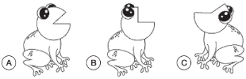  - ¿Cuál de las bocas muestra un ángulo recto?  - Aproximadamente, ¿cuál boca muestra la mitad de un ángulo recto? | 4° Básico  Tomo 1  Capítulo 10  Ángulos

